

实验报告 实践报告□

课程名称： Java语言程序设计C

实验地点：

专业班级： 学号：

学生姓名：

指导教师：

年 月 日

实验项目名称 | 实验1 实验一 Java语言基础
实验目的和要求
- 通过实验，掌握Java语言程序设计的基本方法。
- 熟练地掌握Java程序流程控制语句的应用。

实验内容
- “水仙花数”是指一个3位数，其个位、十位、百位上的数字的立方和等于该数本身，例如371=3³+7³+1³，因此371是一个水仙花数。编写程序，求所有的水仙花数。
- 编写一个程序，求1-100间的素数和。
- 使用for循环语句，编写程序输出以下图案。
☆
☆☆☆
☆☆☆☆☆
☆☆☆☆☆☆☆
☆☆☆☆☆
☆☆☆
☆

主要仪器设备 | 台式或笔记本电脑
实验记录(写出实验内容程序流程图或算法和运行结果)(可分栏或加页)
代码
public class exp1 {
public static void narNum(){
System.out.println("narNum:");
for (int i=0;i<10;i++){
for (int j=0;j<10;j++){
for (int k=0;k<10;k++){
if ((k*k*k+j*j*j+i*i*i==k*100+j*10+i) & (k*100+j*10+i)>100){
System.out.println(k*100+j*10+i);
}
}
}
}
}
public static void primeSum(){
int sum=0;
for(int i=2;i<=100;i++){
int cnt=i;
for (int j=2;j<i;j++){
if (i%j==0){
cnt=0;
}
}
sum+=cnt;
}
System.out.println("primesum:"+sum);
}
// public static boolean isPrime(int n) {
// if (n < 2) return false;
// for (int i = 2; i <= Math.sqrt(n); i++) {
// if (n % i == 0) return false;
// }
// return true;
// }

public static void printStar() {
System.out.println("Stars:");
int rows = 4;
for (int i = 1; i <= rows; i++) {
for (int j = 1; j <= rows - i; j++) {
System.out.print(" ");
}
for (int k = 1; k <= 2 * i - 1; k++) {
System.out.print("*");
}
System.out.println();
}
rows -= 1;
for (int i = rows; i >= 0; i--) {
for (int j = 0; j <= rows - i; j++) {
System.out.print(" ");
}
for (int k = 1; k <= 2 * i - 1; k++) {
System.out.print("*");
}
System.out.println();
}
}
public static void main(String [] args){
exp1.narNum();
exp1.primeSum();
exp1.printStar();
}
}
运行结果：
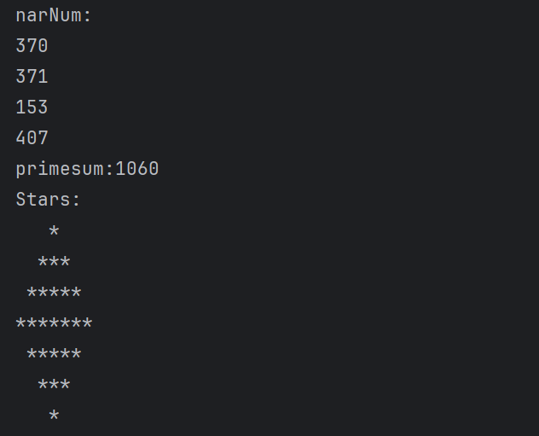

遇到的问题和解决方法
在素数的计算中，我对边界条件考虑的不是很清晰，经过debug解决了这个问题。

心得体会
素数计算时，可以使用平方根方法优化素数检测，只检查到该数的平方根，减少计算量。

实验项目名称 | 实验2 实验二 数组和字符串编程
实验目的和要求
- 通过实验，掌握Java语言中数组、字符串程序设计的基本方法。
- 熟练地掌握Java程序数组的应用、字符串处理操作的方法应用
实验内容
- 输入一段字符串，统计其中有多少个单词。（单词用空格隔开）
- 编程判断字符串是否为回文。“回文”即正读反读都是一样的，例如noon, civic, radar、风扇能扇风 、奶牛产牛奶等都属于回文。
- 班主任的电脑不幸中了病毒，学生成绩文件中出现了一堆乱码，但是班主任仔细查看了文件后发现，之前录入的成绩混杂在乱码中，请编写程序将这些成绩找出来，并按大小顺序输出。

主要仪器设备 | 台式或笔记本电脑
实验记录(写出实验内容程序流程图或算法和运行结果)(可分栏或加页)
import java.util.ArrayList;
import java.util.Collections;
import java.util.List;
public class exp2 {
public static int countWords(String str) {
String[] words = str.split("\\s+");
return words.length;
}
public static boolean isPalindrome(String str) {
str = str.toLowerCase();
str = str.replaceAll("[^a-zA-Z0-9]", "");
int left = 0;
int right = str.length() - 1;
while (left < right) {
if (str.charAt(left) != str.charAt(right)) {
return false;
}
left++;
right--;
}
return true;
}
public static void extractAndSortScores(String str) {
String[] scores = str.split("\\D+");
List<Integer> scoreList = new ArrayList<>();
for (String score : scores) {
if (!score.isEmpty()) {
try {
int scoreInt = Integer.parseInt(score);
scoreList.add(scoreInt);
} catch (NumberFormatException e) {
}
}
}
Collections.sort(scoreList);
for (int score : scoreList) {
System.out.println(score);
}
}
public static void main(String [] args){
String sentence = "Hello world, this is a test sentence.";
System.out.println("Word count: " + exp2.countWords(sentence));
// 测试回文判断
String palindrome = "风扇能扇风";
System.out.println("Is palindrome: " + exp2.isPalindrome(palindrome));
// 测试提取成绩并排序
String mixedData = "90abc85def12gh34ij78kl100";
System.out.println("Sorted scores:");
exp2.extractAndSortScores(mixedData);
}
}
输出结果：
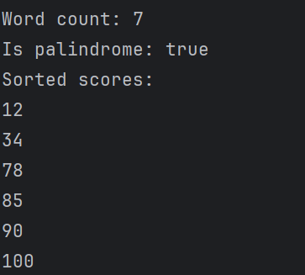
遇到的问题和解决方法
处理大小写和空格的时候应该确保比较时不受其影响。这里将字符串转换为小写并去掉空格，这样可以确保比较的时候是严格的。
心得体会
解决该程序不仅巩固了我对正则表达式的使用技巧，还让我认识到在进行数据清洗时，高效地从杂乱信息中抽取有价值内容是一项极为重要的技能。通过这种方式，我学会了如何更灵活地处理和分析数据，也加深了对 Java 集合框架的理解。将提取的内容进行排序后返回给用户，增强了程序的实用性。在实际的编程工作中，常常会遇到类似的数据清理任务，所以掌握这些技巧非常必要。

实验项目名称 | 实验3 实验三 Java面向对象程序设计
实验目的和要求
（1）掌握Java面向对象程序设计中类、继承、包和接口的概念与应用
（2）能熟练应用面向对象思想设计灵活高效安全的程序。

实验内容
- 创建一个复数类complex，以附属进行数学运算、复数具有如下格式：RealPart+ImaginaryRart*I ,其中，I为-1的平方根。
要求如下：
- 利用浮点变量表示此类的私有数据。提供两个构造方法，一个用于此类声明的对象的初始化；一个为默认的无参构造方法。
- 提供两复数加、减、乘的运算方法。
- 按格式(a,b)打印复数。其中a为实部，b为虚部。
- 创建银行账号Account类，实现存款(balance)的存(deposit)、取(withdraw)和查询(getbalance)等功能。
- 编程定义一个接口，实现三个数中求最小值和最大值的方法，并将程序存放在mymaths包中。
- 编程实现以下简单超市管理，具体要求如下：
- 实现描述超市的类Suppermacket类，具有货架属性,记录系统中现有商品，定义盘点商品的函数check(盘点各类商品的数量,并输出盘点结果)，查询商品的函数query，并显示查询结果；
- 定义商品类Goods，具有商品名称Name，商品价格Price，商品产地Producer等属性，操作Sale（销售商品，余额不足时给予提示）、Add（商品上架操作）和ShowMe（显示商品信息）。
- main函数，测试以上所要求的各种功能，即可以根据菜单命令增加、删除、查询商品、盘点商品，以及商品销售和商品上架的操作
提示:① 超市货架可以使用商品数组,数组大小100表明存放100个商品。
② 注意实现商品查询的多态性，要求可以根据商品的名称或产地或价格查询商品的数量。

主要仪器设备 | 台式或笔记本电脑
实验记录(写出实验内容程序流程图或算法和运行结果)(可分栏或加页)
第一题
public class Complex_exp3 {
private float real;
private float imaginary;

public Complex_exp3(float real, float imaginary){
this.imaginary=imaginary;
this.real=real;
}

public Complex_exp3(){
this.imaginary=1;
this.real=1;
}

public Complex_exp3 myAdd(Complex_exp3 b){
this.real+=b.real;
this.imaginary+=b.imaginary;
return this;
}
public Complex_exp3 myMul(Complex_exp3 b){
this.real*=b.real;
this.imaginary*=b.imaginary;
return this;
}
public Complex_exp3 mySub(Complex_exp3 b){
this.real-=b.real;
this.imaginary-=b.imaginary;
return this;
}

public void myPrint(){
System.out.println("("+this.real+ " , " +this.imaginary+"*I)");
}

}
第二题
public class Account_exp3 {
private float money;
public Account_exp3(){
this.money=0;
}
public Account_exp3(float money){
this.money=money;
}
public void deposit(float money){
this.money+=money;
}
public void withdraw(float money){
this.money-=money;
}
public void getBalance(){
System.out.println("当前余额："+money);
}
//(2) 创建银行账号Account类，实现存款(balance)的存(deposit)、取(withdraw)和查询(getbalance)等功能。
}

第三题
package mymath;
public interface MathOperations {
int findMin(int a, int b, int c);
int findMax(int a, int b, int c);
}
package mymath;
public class MathUtil implements MathOperations{
@Override
public int findMin(int a, int b, int c) {
return Math.min(Math.min(a, b), c);
}
@Override
public int findMax(int a, int b, int c) {
return Math.max(Math.max(a, b), c);
}
}

第四题
public class Goods {
private String Name;
private double Price;
private String Producer;
private double Number ;
public Goods(String name,double price,String producer) {
this.Name = name;
this.Price = price;
this.Producer = producer;
this.Number=1;
}
public Goods(String name,double number,double price,String producer) {
this.Name = name;
this.Price = price;
this.Producer = producer;
this.Number=number;
}//实现两个方法
public String getName() {
return this.Name;
}
public double getPrice() {
return this.Price;
}
public double getNumber(){
return this.Number;
}
public String getProducer() {
return this.Producer;
}
public void ShowMe(){
System.out.println("名称："+Name+" 数量："+Number+" 价格："+Price+" 原产地："+Producer);
}
public void Add(){
this.Number+=1;
}
public void Add(double i){
this.Number+=i;
}//实现两个方法
public void Sale(){
this.Number-=1;
}
public void Sale(double i){
this.Number-=i;
}
public void setPrice(double i){
this.Price=i;
}
//② 定义商品类Goods，具有商品名称Name，商品价格Price，商品产地Producer等属性，操作Sale（销售商品，余额不足时给予提示）、Add（商品上架操作）和ShowMe（显示商品信息）。
}
import java.util.ArrayList;
import java.util.List;
public class Supermarket {
private List<Goods> goods = new ArrayList<>(); // 使用ArrayList来存储商品
// 添加商品
public void addGoods(Goods newGoods) {
goods.add(newGoods); // 直接添加商品
System.out.println("商品添加成功！");
}
// 删除商品
public void removeGoods(String name) {
boolean removed = goods.removeIf(good -> good.getName().equals(name)); // 使用removeIf方法
if (removed) {
System.out.println("商品删除成功！");
} else {
System.out.println("未找到指定的商品，删除失败。");
}
}
// 检查所有商品
public void check() {
for (Goods good : goods) {
good.ShowMe();
}
}
// 查询商品
public Boolean query(String key) {
List<Goods> NameOK = new ArrayList<>();
List<Goods> ProduceOK = new ArrayList<>();
List<Goods> PriceOk = new ArrayList<>();
int cnt = 0;
for (Goods good : goods) {
if (key.equals(good.getName())) {
NameOK.add(good);
cnt++;
}
if (key.equals(good.getProducer())) {
ProduceOK.add(good);
cnt++;
}
try {
Double doubleKey = Double.valueOf(key);
if (Math.abs(doubleKey - good.getPrice()) < 0.000001) { // 使用精度比较
PriceOk.add(good);
cnt++;
}
} catch (NumberFormatException e) {
// 忽略非数字输入
}
}
if (!NameOK.isEmpty()) {
System.out.println("名称符合的商品");
for (int i = 0; i < NameOK.size(); i++) {
System.out.println(i+1 + ": " + NameOK.get(i).getName());
}
}
if (!ProduceOK.isEmpty()) {
System.out.println("产地符合的商品");
for (int i = 0; i < ProduceOK.size(); i++) {
System.out.println(i+1 + ": " + ProduceOK.get(i).getName());
}
}
if (!PriceOk.isEmpty()) {
System.out.println("价格符合的商品");
for (int i = 0; i < PriceOk.size(); i++) {
System.out.println(i+1 + ": " + PriceOk.get(i).getName());
}
}
if (cnt == 0) {
System.out.println("没有找到符合条件的商品");
return false;
} else {
System.out.printf("找到了%d件商品\n", cnt);
return true;
}
public void purchase(String name, int quantity) {
Goods foundGood = null;
// 查找商品
for (Goods good : goods) {
if (good.getName().equals(name)) {
foundGood = good;
break;
}
}
// 异常处理
if (foundGood == null) {
System.out.println("商品未找到！");
return;
}
if (foundGood.getNumber() < quantity) {
System.out.println("库存不足！无法购买 " + quantity + " 个 " + name);
return;
}
// 完成购买并更新库存
foundGood.Sale(quantity); // 减少库存
double totalPrice = foundGood.getPrice() * quantity; // 计算总价
System.out.printf("成功购买 %d 个 %s， 总价为: %.2f 元\n", quantity, foundGood.getName(), totalPrice);
}
// 内部类：购买
class Purchase {
private Goods goods; // 购买的商品
private int quantity; // 购买数量
public Purchase(Goods goods, int quantity) {
this.goods = goods;
this.quantity = quantity;
}
public double calculateTotalPrice() {
return goods.getPrice() * quantity; // 计算总价
}
public Goods getGoods() {
return goods;
}
public int getQuantity() {
return quantity;
}
}
}
总的输出测试代码:
Complex_exp3 exp3_aa = new Complex_exp3(100,20);
Complex_exp3 exp3_bb = new Complex_exp3(10,3);
exp3_aa.myAdd(exp3_bb);
exp3_aa.mySub(exp3_bb);
exp3_aa.myMul(exp3_bb);
exp3_aa.myPrint();
//exp3.2
Account_exp3 exp3_cc = new Account_exp3(100);
exp3_cc.deposit(200);
exp3_cc.getBalance();
//exp3.3
MathUtil mathUtil = new MathUtil();
int min = mathUtil.findMin(5, 3, 8);
int max = mathUtil.findMax(5, 3, 8);
System.out.println("最小值: " + min);
System.out.println("最大值: " + max);
Supermarket lan = new Supermarket();
Goods kilin = new Goods("kilin",9.9,"japan");
Goods flycup = new Goods("flycup",100.0,"japan");
Goods ipad = new Goods("ipads",8000.0,"USA");
Goods macbook = new Goods("macbook",18000.0,"USA");
lan.addGoods(flycup);
lan.addGoods(kilin);
lan.addGoods(ipad);
lan.addGoods(macbook);
lan.check();
lan.query("kilin");
lan.query("8000");

输出结果：
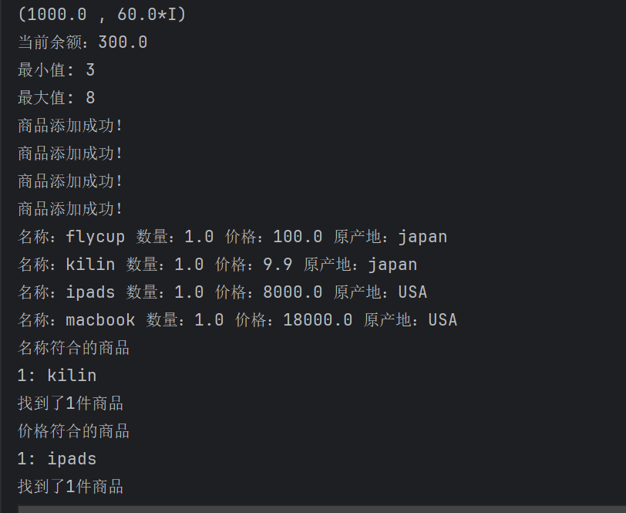

遇到的问题和解决方法
在设计商品和超市管理类时，如何实现功能的方法需要考虑数据的有效存储，传统数组比较难存储。
解决方法：采用 ArrayList 存储商品。

心得体会
以上几个题目涵盖了面向对象编程的核心概念，如类、对象、封装、继承和多态性等。通过这些实现，我加深了对 Java 语言的理解，特别是在数据建模和类设计方面。同时，编写复杂的程序如超市管理系统时，良好的代码组织和逻辑结构是非常重要的。在实现各种功能的时候，不断测试和优化代码，能够提高程序的鲁棒性和用户体验。这些编程练习非常具有挑战性，但也很有趣，提升了我的算法思维和问题解决能力。

实验项目名称 | 实验4 实验四 Java异常处理
实验目的和要求
（1）掌握异常的概念，以及异常处理流程。
（2）掌握自定义异常。

实验内容
1) 做实验之前要求思考以下问题，作为预习内容；
- 异常是如何抛出、捕获和处理的？
- Java捕获和处理异常的结构式怎样的？
- try语句如何嵌套？trow语句有何作用？finally程序快的作用是什么？
(2) 运行下面的程序，理解异常的抛出、捕获与处理。
Import java.io.*;
public class void main(String args[]){
public staic void main(String args[]){
for(int i=0;i<4;i++){
int k;
try{
switch(i){
case 0: //divided by zero
int zero=0;
k=911 //zero
break;
case 1://null pointer
int b[]=null;
k=b[0];
break;
case 2; //array index out of bound
int c[]=new int[2];
k=c[9];
break;
case 3: //string index out of bound
char ch="abc".charAt(99);
break;
}
}catch(Exception e){
System.out.println("\nTestcase#"+i+"\n");
System.out.println(e);
}
}
}
}
(3）在实验三中的超市、商品类中创建一个自定义异常类。
要求：在定义商品类时，若销售商品数量大于余额则作为异常处理（InsufficientFundsException）。
提示：
- 产生异常条件是某类商品销售数量大于库存额，因此是否抛出异常要先判断该条件。
- 确定产生异常的方法，应该在sale方法中产生异常Insufficient Funds Exception。
- 处理异常安排在调用sale的时候，因此sale方法要声明异常，由上级方法捕获并处理。
- 要定义好自己的异常。

主要仪器设备 | 台式或笔记本电脑
实验记录(写出实验内容程序流程图或算法和运行结果)(可分栏或加页)
// InsufficientFundsException.java
public class InsufficientFundsException extends Exception {
public InsufficientFundsException(String message) {
super(message);
}
}

try {
foundGood.Sale(quantity);
double totalPrice = foundGood.getPrice() * quantity;
System.out.printf("成功购买 %d 个 %s， 总价为: %.2f 元\n", (int) quantity, foundGood.getName(), totalPrice);
} catch (InsufficientFundsException e) {
System.out.println(e.getMessage());
}
public void Sale(double quantity) throws InsufficientFundsException {
if (this.Number < quantity) {
throw new InsufficientFundsException("销售数量大于库存！无法销售 " + quantity + " 个 " + this.Name);
}
this.Number -= quantity;
}

触发异常的demo:
Goods kilin = new Goods("kilin",9.9,"japan");
Goods ipad = new Goods("ipads",8000.0,"USA");
lan.addGoods(kilin,1);
lan.addGoods(ipad,3);
lan.purchase("ipads",1);
lan.purchase("kilin",2);
输出：
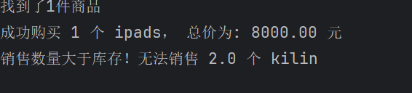

遇到的问题和解决方法
无

心得体会
异常处理在程序设计里很重要，相较于我的实现，一种更为常见的实现是自定义一个BaseException作为“根异常”，然后，派生出各种业务类型的异常。

实验项目名称 | 实验5 实验五 图形用户界面编程
实验目的和要求
（1）掌握布局管理器和常用组件的使用
（2）掌握事件处理的方法。

实验内容
(1) 试设计一窗口，内含一个按钮。开始运行时，按钮显示“Click Me”字样，当按钮按下时，按钮显示为“Click Me Again”字样，再按一次，则按钮显示“Click Me”字样，依次循环。
(2) 编程实现一个简易计算器，完成两个操作数的+、-*、/运算，要求程序控制不允许录入非数字字符。

主要仪器设备 | 台式或笔记本电脑
实验记录(写出实验内容程序流程图或算法和运行结果)(可分栏或加页)
import javax.swing.*;
import java.awt.event.ActionEvent;
import java.awt.event.ActionListener;
public class exp5 {
public static void main(String[] args) {
JFrame frame = new JFrame("Toggle Button Example");
JButton button = new JButton("Click Me");
button.addActionListener(new ActionListener() {
private boolean clickedOnce = false;
@Override
public void actionPerformed(ActionEvent e) {
if (clickedOnce) {
button.setText("Click Me");
} else {
button.setText("Click Me Again");
}
clickedOnce = !clickedOnce;
}
});
frame.setDefaultCloseOperation(JFrame.EXIT_ON_CLOSE);
frame.setSize(300, 200);
frame.setLayout(null);
button.setBounds(100, 80, 120, 30);
frame.add(button);
frame.setVisible(true);
}
}

计算器
import javax.swing.*;
import java.awt.*;
import java.awt.event.ActionEvent;
import java.awt.event.ActionListener;
public class exp5 {
// 创建必要的组件
private JFrame frame;
private JTextField textField;
private JButton addButton, subButton, mulButton, divButton, equalButton, clearButton;
public exp5() {
// 创建窗口
frame = new JFrame("简易计算器");
frame.setDefaultCloseOperation(JFrame.EXIT_ON_CLOSE);
frame.setSize(400, 300);
frame.setLayout(new BorderLayout());
// 初始化文本字段
textField = new JTextField();
frame.add(textField, BorderLayout.NORTH);
// 创建按钮面板
JPanel buttonPanel = new JPanel();
buttonPanel.setLayout(new GridLayout(2, 3));
// 初始化按钮
addButton = new JButton("+");
subButton = new JButton("-");
mulButton = new JButton("*");
divButton = new JButton("/");
equalButton = new JButton("=");
clearButton = new JButton("C");
// 将按钮添加到面板
buttonPanel.add(addButton);
buttonPanel.add(subButton);
buttonPanel.add(mulButton);
buttonPanel.add(divButton);
buttonPanel.add(equalButton);
buttonPanel.add(clearButton);
frame.add(buttonPanel, BorderLayout.CENTER);
// 为按钮添加事件监听器
addButton.addActionListener(new OperationListener());
subButton.addActionListener(new OperationListener());
mulButton.addActionListener(new OperationListener());
divButton.addActionListener(new OperationListener());
equalButton.addActionListener(new EqualListener());
clearButton.addActionListener(new ClearListener());
// 显示窗口
frame.setVisible(true);
}
// 计算操作的监听器
private class OperationListener implements ActionListener {
public void actionPerformed(ActionEvent e) {
String command = e.getActionCommand();
String currentText = textField.getText();
if (!currentText.isEmpty() && validateInput(currentText)) {
textField.setText(currentText + " " + command + " ");
}
}
}
// 计算结果的监听器
private class EqualListener implements ActionListener {
public void actionPerformed(ActionEvent e) {
String text = textField.getText();
String[] tokens = text.split(" ");
if (tokens.length == 3 && validateInput(tokens[0]) && validateInput(tokens[2])) {
double num1 = Double.parseDouble(tokens[0]);
double num2 = Double.parseDouble(tokens[2]);
String operator = tokens[1];
double result = 0;
switch (operator) {
case "+":
result = num1 + num2;
break;
case "-":
result = num1 - num2;
break;
case "*":
result = num1 * num2;
break;
case "/":
if (num2 != 0) {
result = num1 / num2;
} else {
JOptionPane.showMessageDialog(frame, "除数不能为零！", "错误", JOptionPane.ERROR_MESSAGE);
return;
}
break;
}
textField.setText(String.valueOf(result));
} else {
JOptionPane.showMessageDialog(frame, "输入格式错误！", "错误", JOptionPane.ERROR_MESSAGE);
}
}
}
// 清除文本字段
private class ClearListener implements ActionListener {
public void actionPerformed(ActionEvent e) {
textField.setText("");
}
}
// 验证输入是否为数字
private boolean validateInput(String input) {
return input.matches("-?\\d+(\\.\\d+)?");
}
public static void main(String[] args) {
SwingUtilities.invokeLater(exp5::new);
}
}
输出：
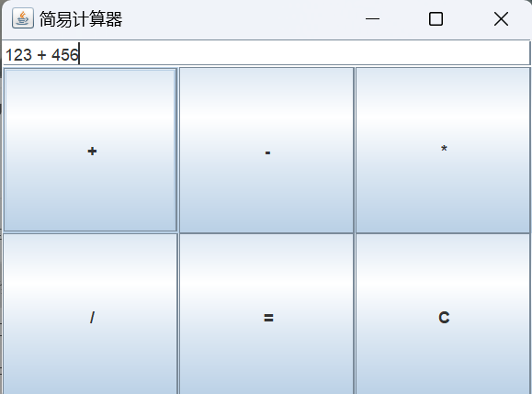
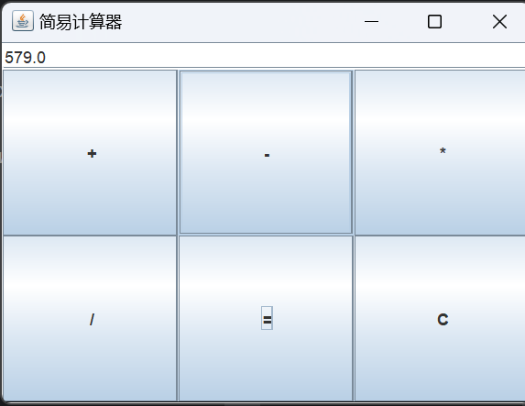

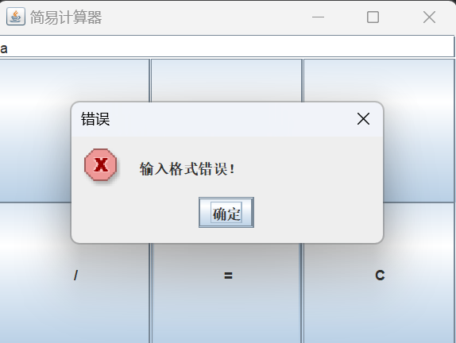
遇到的问题和解决方法
计算器设计时对于非法输入的判定有问题，这里采取正则表达式解决

心得体会
一个程序的完成需要持续的debug，需要耐心

实验项目名称 | 实验6 实验六 Java输入与输出
实验目的和要求
(1) 掌握Java两种基本输入/输出流类的使用。
(2) 掌握Java文件类型的使用。
(3) 掌握文件的输入、输出方法。

实验内容
(1) 编写程序，利用Java字符流文件输入/输出类，实现将源程序复制到另一个文件中。
（2）编写一个程序，比较两个文件的内容是否相同。
（3）编写一个程序，求2~200之间的素数，并将结果保存在文件prime.dat中。再从该文件中读取内容并在屏幕上显示出来。

主要仪器设备 | 台式或笔记本电脑
实验记录(写出实验内容程序流程图或算法和运行结果)(可分栏或加页)
复制文件：
import java.io.BufferedReader;
import java.io.BufferedWriter;
import java.io.FileReader;
import java.io.FileWriter;
import java.io.IOException;
public class FileCopyWithCharacterStream {
public static void main(String[] args) {
String sourceFilePath = "F:\\IDEA\\projects\\TyutJavaLessons\\src\\test.txt"; // 源文件路径
String targetFilePath = "F:\\IDEA\\projects\\TyutJavaLessons\\src\\test1.txt"; // 目标文件路径
try (BufferedReader reader = new BufferedReader(new FileReader(sourceFilePath));
BufferedWriter writer = new BufferedWriter(new FileWriter(targetFilePath))) {
String line;
while ((line = reader.readLine())!= null) {
writer.write(line);
writer.newLine(); // 写入换行符
}
System.out.println("文件复制成功！");
} catch (IOException e) {
System.out.println("文件复制出现错误：" + e.getMessage());
}
}
}
第二个
import java.io.BufferedReader;
import java.io.FileReader;
import java.io.IOException;
public class CompareFiles {
public static boolean compare(String file1Path, String file2Path) {
try (BufferedReader reader1 = new BufferedReader(new FileReader(file1Path));
BufferedReader reader2 = new BufferedReader(new FileReader(file2Path))) {
String line1, line2;
while ((line1 = reader1.readLine())!= null && (line2 = reader2.readLine())!= null) {
if (!line1.equals(line2)) {
return false;
}
}
return reader1.readLine() == null && reader2.readLine() == null;
} catch (IOException e) {
System.out.println("读取文件出现错误：" + e.getMessage());
return false;
}
}
public static void main(String[] args) {
String file1Path = "F:\\IDEA\\projects\\TyutJavaLessons\\src\\test.txt"; // 第一个文件路径，可按需修改
String file2Path = "F:\\IDEA\\projects\\TyutJavaLessons\\src\\test.txt"; // 第二个文件路径，可按需修改
boolean areEqual = compare(file1Path, file2Path);
if (areEqual) {
System.out.println("两个文件内容相同。");
} else {
System.out.println("两个文件内容不同。");
}
}
}
第三个：
import java.io.BufferedWriter;
import java.io.FileWriter;
import java.io.IOException;
import java.util.Scanner;
public class PrimeNumberFileOperation {
// 判断一个数是否为素数的方法
public static boolean isPrime(int num) {
if (num < 2) {
return false;
}
for (int i = 2; i * i <= num; i++) {
if (num % i == 0) {
return false;
}
}
return true;
}
public static void main(String[] args) {
try (BufferedWriter writer = new BufferedWriter(new FileWriter("F:\\IDEA\\projects\\TyutJavaLessons\\src\\test1.txt"))) {
for (int i = 2; i <= 200; i++) {
if (isPrime(i)) {
writer.write(i + " ");
}
}
System.out.println("素数已成功保存");
} catch (IOException e) {
System.out.println("错误：" + e.getMessage());
}
try (Scanner scanner = new Scanner(new java.io.File("F:\\IDEA\\projects\\TyutJavaLessons\\src\\test1.txt"))) {
System.out.println("从文件中读取的素数如下：");
while (scanner.hasNext()) {
System.out.print(scanner.next() + " ");
}
} catch (IOException e) {
System.out.println("错误：" + e.getMessage());
}
}
}

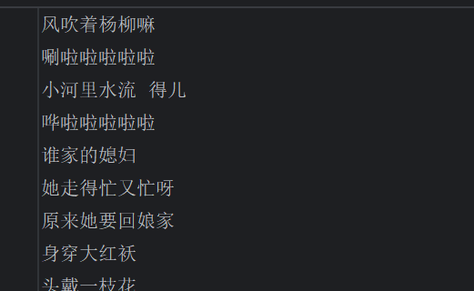
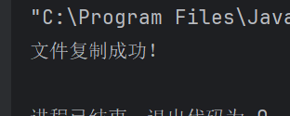
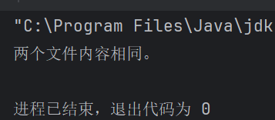
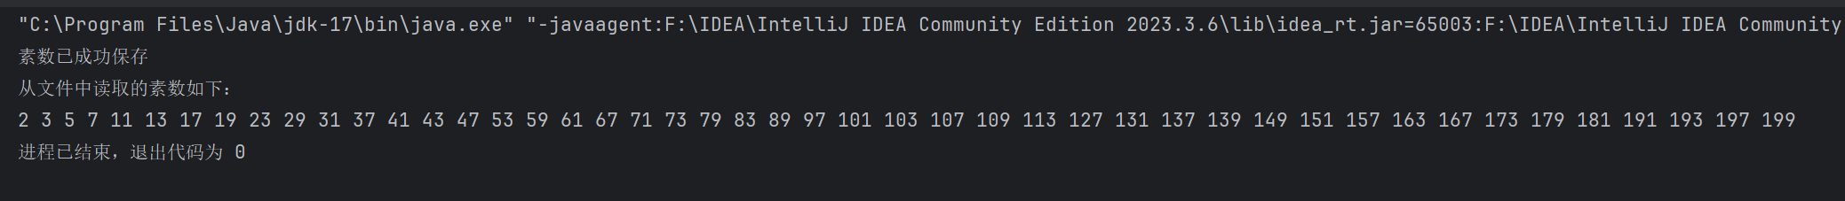

遇到的问题和解决方法
判断文件内容时，如果文件不重名，可以选择逐位字节比对

心得体会
掌握 FileReader 和 FileWriter 的使用，能够提高处理文件的效率。文件比较和字符串比较有相似之处。

实验项目名称 | 实验7 实验七 多线程编程
实验目的和要求
(1) 理解线程的概念。
(2) 多线程的编程：扩展Thread类与使用Runnable接口。

实验内容
(1) 写两个线程，一个线程打印1——52，另一个线程打印A——Z，打印顺序为：12A34B...5152Z
(2) 编程实现三线程程序，其中一个线程计算1-1000的累加和，另一个线程求100！，在主线程输出1-1000的累加和与100！。

主要仪器设备 | 台式或笔记本电脑
实验记录(写出实验内容程序流程图或算法和运行结果)(可分栏或加页)
题目一：
class PrintNumberThread implements Runnable {
private Object lock;
public PrintNumberThread(Object lock) {
this.lock = lock;
}
@Override
public void run() {
for (int i = 1; i <= 52; i += 2) {
synchronized (lock) {
System.out.print(i);
System.out.print(i + 1);
lock.notifyAll();
try {
if (i < 52) {
lock.wait();
}
} catch (InterruptedException e) {
e.printStackTrace();
}
}
}
}
}
class PrintLetterThread implements Runnable {
private Object lock;
public PrintLetterThread(Object lock) {
this.lock = lock;
}
@Override
public void run() {
for (char c = 'A'; c <= 'Z'; c++) {
synchronized (lock) {
System.out.print(c);
lock.notifyAll();
try {
if (c < 'Z') {
lock.wait();
}
} catch (InterruptedException e) {
e.printStackTrace();
}
}
}
}
}
public class PrintSequence {
public static void main(String[] args) {
Object lock = new Object();
Thread thread1 = new Thread(new PrintNumberThread(lock));
Thread thread2 = new Thread(new PrintLetterThread(lock));
thread1.start();
thread2.start();
}
}
结果：
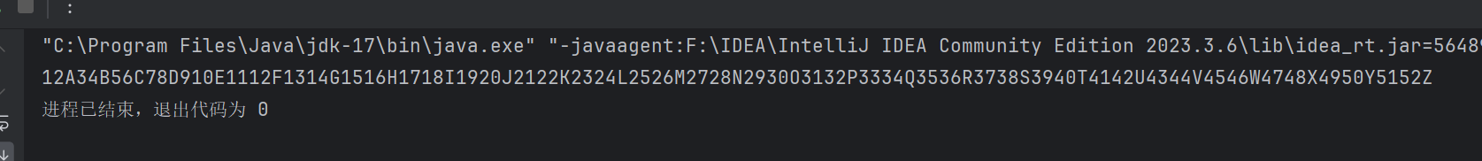
题目二：
import java.math.BigInteger;
import java.util.Scanner;
class SumThread implements Runnable {
private int sum;
@Override
public void run() {
for (int i = 1; i <= 1000; i++) {
sum += i;
}
}
public int getSum() {
return sum;
}
}
class FactorialThread implements Runnable {
BigInteger factorial = new BigInteger("1");
@Override
public void run() {
for (int i = 1; i <= 100; i++) {
BigInteger temp = new BigInteger(i+"");
factorial = factorial.multiply(temp);
}
}
public BigInteger getFactorial() {
return factorial;
}
}
public class MultiThreadCalculation {
public static void main(String[] args) throws InterruptedException {
SumThread sumThread = new SumThread();
FactorialThread factorialThread = new FactorialThread();
Thread thread1 = new Thread(sumThread);
Thread thread2 = new Thread(factorialThread);
thread1.start();
thread2.start();
thread1.join();
thread2.join();
System.out.println("1-1000的累加和为: " + sumThread.getSum());
System.out.println("100! 的值为: " + factorialThread.getFactorial());
}
}
使用大数类
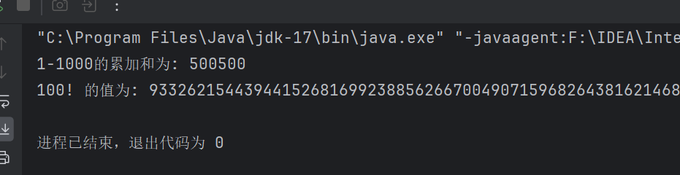

遇到的问题和解决方法
计算100阶乘时数据类型太小，这里使用大数类解决。

心得体会
在计算遇到问题时可以尝试寻求网络帮助，搜索时需要提供具体需求。
写多线程需要注意异常处理。

